Práctica 4: Repaso
Caso 1:
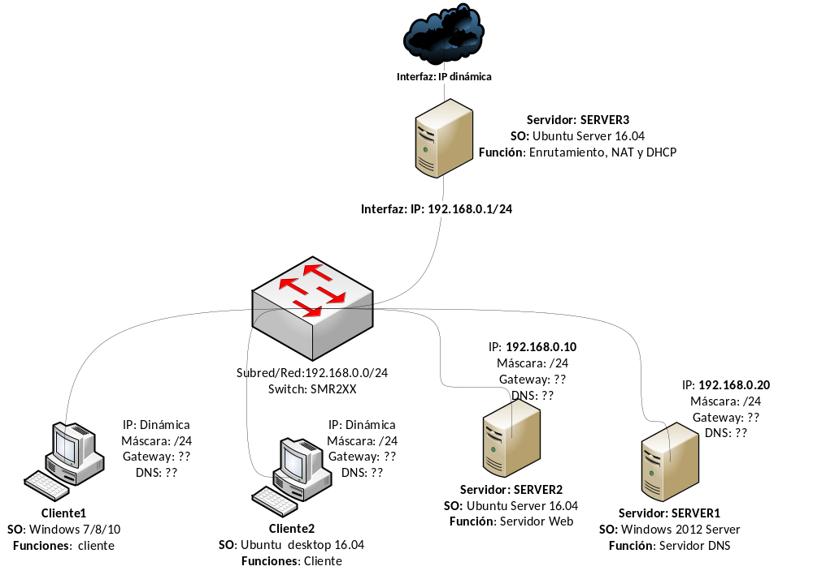
Parte 1: Direccionamiento
Windows7
UbDesktop
UbServerWindows2012

Servidor web: Contendrá las páginas personales de los usuarios gerente, administrativo1 y administrativo2. Su nombre será: www.tuapellido.net
- Ruta de acceso: /var/www/tuapellido
- Nombre del sitio web: www.tuapellido.net
Página de inicio (documento por defecto): index.html . Su código html se muestra a continuación:

<html>
<head>
<title> Página principal</title>
</head>
<body>
<h1> PAGINA PRINCIPAL </h1>
<p><a href="/gerente/"> GERENTE </a></p>
<p><a href="/administrativo1/"> ADMINISTRATIVO1 </a></p>
<p><a href="/administrativo2/"> ADMINISTRATIVO2 </a></p>
</body>
</html>

La página de inicio tendrá tres enlaces que se redigirán a los siguientes directorios (VER PÁGINA PRINCIPAL):

/gerente -> www.tuapellido.net/gerente
Se almacenará en /var/www/tuapellido/gerente
El documento que se mostrará por defecto al conectarnos a dicho directorio se llamará index.html.

<html>
<head>
<title> Página del gerente</title>
</head>
<body>
<h1> PAGINA DEL GERENTE </h1>
</body>
</html>

/administrativo1 -> www.tuapellido.net/administrativo1
Se almacenará en /var/www/tuapellido/administrativo1
El documento que se mostrará por defecto al conectarnos a dicho directorio se llamará index.html.

<html>
<head>
<title> Página del administrativo nº 1</title>
</head>
<body>
<h1> PAGINA DEL ADMINISTRATIVO Nº 1 </h1>
</body>
</html>

/administrativo2 -> www.tuapellido.net/administrativo2
Se almacenará en /var/www/tuapellido/administrativo2
El documento que se mostrará por defecto al conectarnos a dicho directorio se llamará index.html.

<html>
<head>
<title> Página del administrativo nº 2</title>
</head>
<body>
<h1> PAGINA DEL ADMINISTRATIVO Nº 2 </h1>
</body>
</html>

Caso 2:
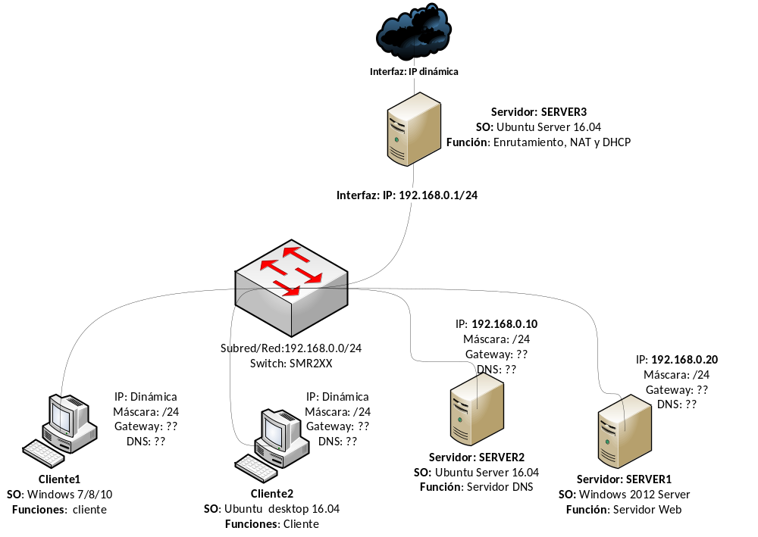
Servidor web: Contendrá las páginas personales de los usuarios gerente, administrativo1 y administrativo2. Su nombre será: www.tuapellido.net
- Nombre del sitio: tuapellido
- Ruta de acceso: c:\inetpub\wwwroot\tuapellido
- Nombre del host: www.tuapellido.net
Página de inicio (documento por defecto): index.html . Su código html se muestra a continuación:

<html>
<head>
<title> Página principal</title>
</head>
<body>
<h1> PAGINA PRINCIPAL </h1>
<p><a href="/gerente/"> GERENTE </a></p>
<p><a href="/administrativo1/"> ADMINISTRATIVO1 </a></p>
<p><a href="/administrativo2/"> ADMINISTRATIVO2 </a></p>
</body>
</html>

La página de inicio tendrá tres enlaces que se redigirán a los siguientes directorios (VER PÁGINA PRINCIPAL):

/gerente -> www.tuapellido.net/gerente
Se almacenará en c:\inetpub\wwwroot\tuapellido\gerente
El documento que se mostrará por defecto al conectarnos a dicho directorio se llamará index.html.

<html>
<head>
<title> Página del gerente</title>
</head>
<body>
<h1> PAGINA DEL GERENTE </h1>
</body>
</html>

/administrativo1 -> www.tuapellido.net/administrativo1
Se almacenará en c:\inetpub\wwwroot\tuapellido\administrativo1
El documento que se mostrará por defecto al conectarnos a dicho directorio se llamará index.html.

<html>
<head>
<title> Página del administrativo nº 1</title>
</head>
<body>
<h1> PAGINA DEL ADMINISTRATIVO Nº 1 </h1>
</body>
</html>

/administrativo2 -> www.tuapellido.net/administrativo2
Se almacenará en c:\inetpub\wwwroot\tuapellido\administrativo2
El documento que se mostrará por defecto al conectarnos a dicho directorio se llamará index.html.

<html>
<head>
<title> Página del administrativo nº 2</title>
</head>
<body>
<h1> PAGINA DEL ADMINISTRATIVO Nº 2 </h1>
</body>
</html>

- Habilita la opción Examen de directorios de tu sitio y ahora conéctate a http://www.tuapellido.net. ¿Qué se ve?
- Códigos de error (error document): configuración del sitio web para que cuando retorne el código de error 404 (página no encontrada) envíe la página no_encontrada.html.
  - Crear el fichero c:\inetpub\wwwroot\tuapellido\no_encontrada.html ,que se mostrará cuando una web no se encuentre, con el contenido que quieras.
  - Seleccionar el error 404 y en la columna de la izquierda pincha en Modificar. Selecciona “Ejecutar una dirección URL en este sitio” e introduce /no_encontrada.html . Acepta los cambios. .
  - En la columna de la izquierda pincha en Modificar configuración de la característica y selecciona la opción Páginas de errores personalizados (así se muestra la página tanto peticiones realizadas desde el equipo local como desde otros equipos).
  - Accede ahora a http://www.tuapellido.es/paginamala donde paginamala es una página que no existe en el servidor.

